DE LO PRESENCIAL A LO DIGITAL
TURNO: Todos
Materia: Historia
Curso: 2º Año
Semana: del 2/11 al 11/11
Profesora: Lidia Gallo Curso: 2º Div: 1º email: lidiamercedes70@hotmail.com Turno: Tarde
Profesora: Marta Guarache Curso: 2º Div: 2º email: martg221@gmail.com Turno: Tarde
Profesor: Marcelo Garrido. Curso: 2º Div: 1º email: loremargarrido@hotmail.com Turno: Mañana
Profesora: Claudia Carrizo Curso: 2º Div: 2º email: kaddyoo40@gmail.com Turno: Vespertino
Profesor: Gabriel Parada Curso: 2º Div: 3º email: gaboskyr@hotmail.com Turno: Vespertino
Responder las tareas al correo del docente según el turno, curso y fecha de presentación.

Datos a completar por el alumno
APELLIDO Y NOMBRE:
CURSO: DIVISIÓN: TURNO:
E-MAIL:
TELÉFONO: (SEÑALAR: FIJO O MÓVIL)

ACTIVIDAD PROPUESTA Nº 10
TEMA: Corrientes Colonizadoras del Actual Territorio Argentino

ACTIVIDADES:

- Hacer una lectura comprensiva de la bibliografía y elaborar una opinión personal de lo que entendiste, con tus palabras, y que el texto no supere los cinco renglones.

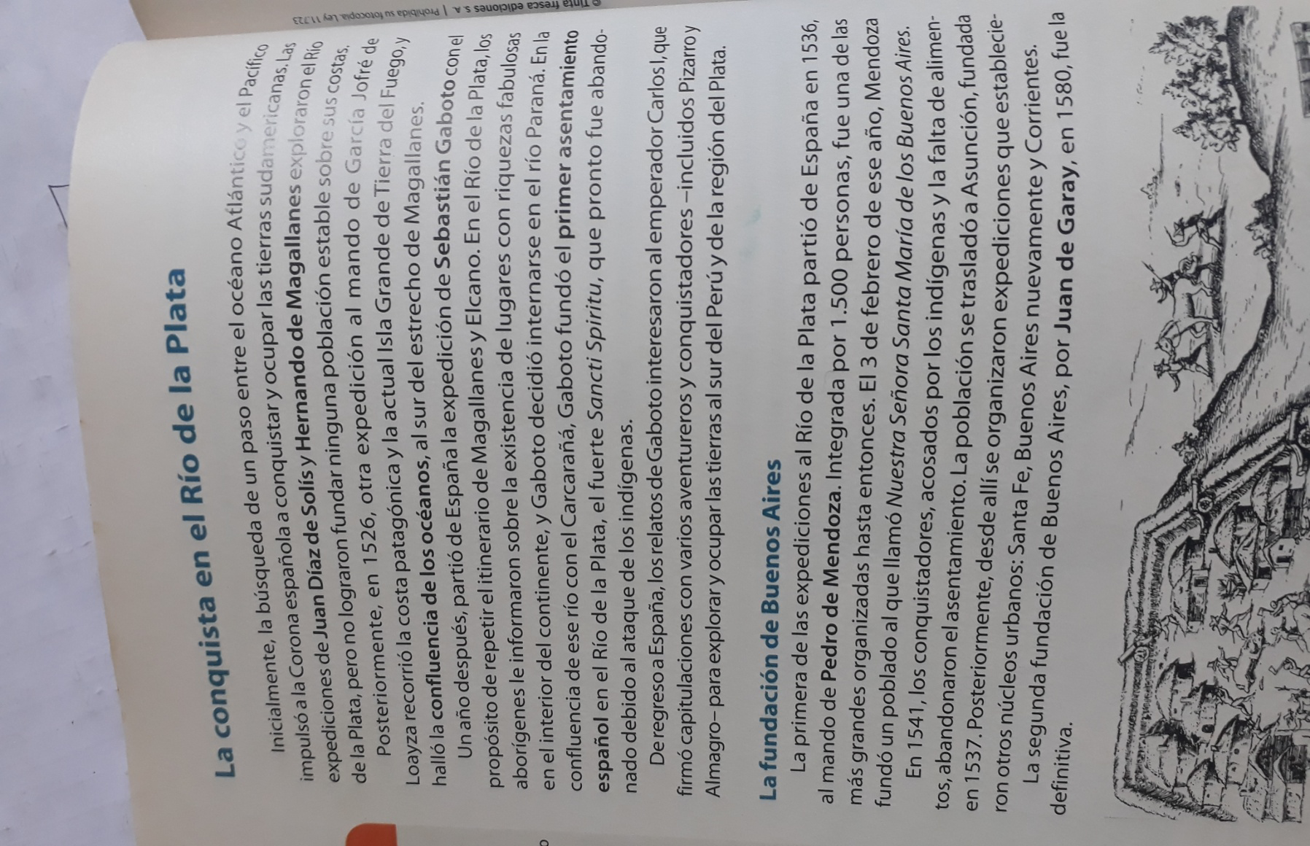

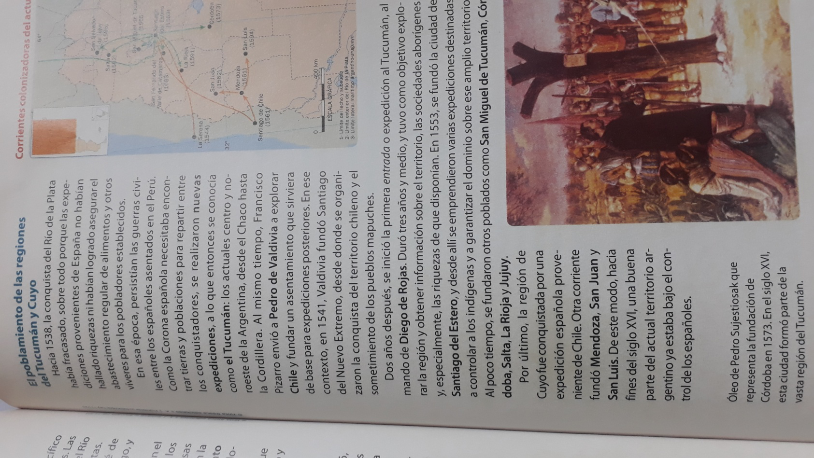

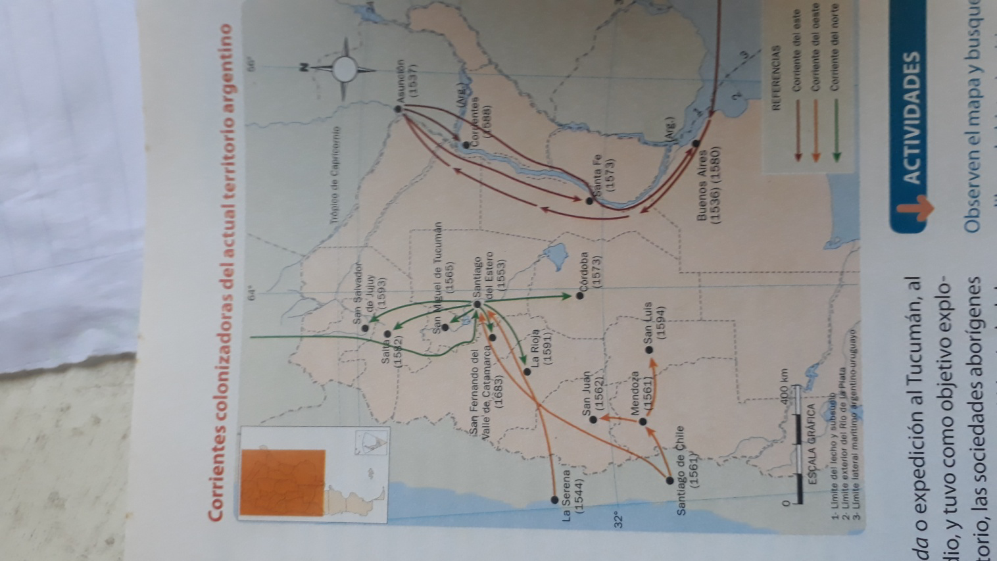
- Elaborar un Esquema con la CONQUISTA EN EL RÍO DE LA PLATA. (Tener en cuenta La Fundación de Buenos Aires). No olvidar los sujetos sociales involucrados: conquistadores e indígenas.
- Hacer una síntesis explicativa que refleje la conquista, y el poblamiento de las regiones del Tucumán y Cuyo.
- Observar detenidamente el mapa y elaborar lo siguiente:
- Una Línea de Tiempo con los años de Fundación de las ciudades del actual Territorio Argentino,
- Un texto que explique las tres corrientes colonizadoras: (del este, del oeste y del norte)

